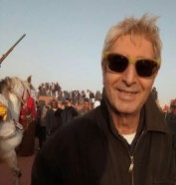
MAGAZINE (part 7) par Farid GHILI

MAGIQUE ALGERIE :
L'Algérie foisonne de sites, historiques, naturels, archéologiques ou de toutes les époques. Ces merveilles ne demandent qu’à être découvertes par les visiteurs qui ne manqueront pas d’être séduits par un pays qui n’accorde pas au tourisme l’intérêt qu’il mérite et qui ferait de lui, une destination phare par excellence, à l’image de ses voisins, pourtant moins bien nantis par Dame nature
Parmi ces merveilles, sept sont classées par l’UNESCO au patrimoine mondial de l'humanité :La Qalâa des Bni Hammad en 1980; Tassili n'Ajjer en 1982; Djemila en 1982; Timgad en 1982; Tipasa en 1982; Vallée du M'Zab en 1982; Casbah d'Alger en 1992.
La 7ème partie et dernière partie de notre panorama sera consacrée à El CASBAH.
CASBAH : LA CONSCIENCE ENDORMIE
« Féerie inespérée et qui ravit l’esprit, Alger (comprendre la Casbah qui donna son nom à la Médina (c'est-à-dire la ville en langue arabe) a passé mes attentes. Qu’elle est jolie la ville de neige sous l’éblouissante lumière !…on regarde extasié cette cascade éclatante de maisons dégringolant les unes sur les autres du haut de la montagne jusqu’à la mer. On dirait une écume de torrent, une écume d’une blancheur folle et, de place en place comme un bouillonnement plus gros, une Mosquée éclatante luit sous le soleil.’ » S’extasie Guy De Maupassant
« En réalité, depuis la jetée Nord, s’offre au spectateur, la plus belle image du monde, surtout lorsqu’on y est né. Alger la blanche, perle de la méditerranée, aorte de l’Afrique ; Symbiose parfaite où le Nord et le Sud s’entretiennent de la vie », se laissera emporter : Momo, enfant de la Casbah et poète témoin, à travers le verbe.
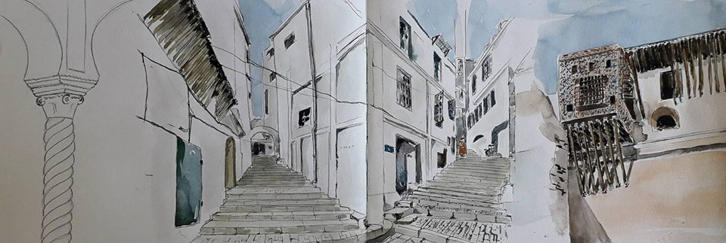

La Casbah (d’ALGER) est la seule médina que l’on appelle Casbah, sans y accoler le nom de la ville. Elle est unique, elle n’a pas sa pareille, aucune autre Médina n’a, à la fois cette orientation, ce climat, cette précision architecturale. On ne peut comparer la vie d’une ville, blottie sur elle-même, dessinant dans l'ombre des ruelles étroites des échancrures ocrées qui suivent la course du soleil, et dont les terrasses habitées s’étagent en escalier à partir de la mer

Certains l’ont décrite comme « un diadème sur le front d’une princesse », d’autres en «un immense burnous blanc qui plonge ses pans dans le bleu de la mer». Tour à tour surnommée «El-Beidha » plutôt « El beitha » (la blanche) s’offusqueront les anciens enfants de la Casbah, qui tiennent à la prononciation qui caractérise les beldya, «El-Djazia » (l’imprenable), «El-Mahroussa » (la bien gardée) pour marquer le fait qu’elle ait été inexpugnable, durant plus de trois siècles (1516/1830).A quel moment a été fondée la cité qui sera connue sous les toponymes d’Ikosim, Icosium, Djazaïr Bni Mezghena, El Djazair et enfin Alger ? Face au mystère qui lie le passé nébuleux au présent fugitif rendant notre questionnement sans réponse satisfaisante, laissons nous emporter par les légendes fabuleuses, certes dénuées de toute valeur historique, mais dont l’imaginaire les magnifie et les enjolive du merveilleux.
Solin (Caïus Julius Solinus) rapporte que lorsque« Hercule traversa cette contrée (Icosium), vingt (20) hommes de sa suite l’ayant abandonné, choisirent un emplacement et élevèrent des murailles ; afin qu’aucun d’eux ne put se glorifié d’avoir particulièrement imposé son nom à cette ville, on donna à celle-ci le nom formé du nombre de ses fondateurs ». (Rappelons qu’en grec Ekosi veut dire 20).
Cependant, se nourrir de la compénétration de l’histoire avec la mythologie ne rassasie pas un zélé de la vérité historique. La découverte en 1949, de 159 pièces de monnaie punique en plomb, nous ramène sur le terrain vigoureux de l’histoire sourcée. L’inscription Ikosim, en phénicien, gravée sur les pièces, signifie selon des spécialistes des langues sémitiques, « Ile aux mouettes », traduisant la lettre «i » par île et « Kos » par mouettes.
L’histoire de notre médina aux origines plurielles, pouvait donc remonter le chemin du temps, au IV e siècle avant J.C, quand la thalassocratie phénicienne décida que ce site à l’extrémité d’une vaste baie, protégé par quatre îlots, serait une escale idéale pour installer un comptoir, qui deviendra une cité sans envergure, pendant des siècles. A partir de 79 ap J.C, les romains prirent pied dans une cité sans histoire, ni événements dignes d’être rapportés par les chroniqueurs, hormis qu’elle fut en partie détruite et incendiée, par Firmus, le rebelle Berbère, en 371/372.

Icosium se dilue une nouvelle fois dans l’histoire, jusqu’à sa refondation en 960 par Bologuine Ibn Ziri ibn Menad, le prince berbère Senhadja, qui la dota d’une citadelle (Casbah) dans sa partie haute, au niveau de Sidi Ramdane. Cette citadelle sera la vigilante vigie d’El Djazair bni Mezghenna, jusqu’à l’arrivée des ottomans au 16 ème siècle, après que le Gouverneur d’El Djazair, Salim Toumi, fit appel aux frères Barberousse, pour se débarrasser de la garnison espagnole qui occupait le penon (un fortin construit sur un ilot face à la cité), une « épine plantée dans le dos » comme se détestaient à la désigner les habitants de la Casbah. Mais Salim Toumi ne se doutait pas qu’il introduisait le loup dans la bergerie. Aroudj, l’ainé de la fratrie, dans l’incapacité d’expurger les espagnols, profita donc d’une occurrence favorable pour prendre le pouvoir en assassinant Salim Toumi dans son bain et s’autoproclamer, roi d’Alger
Cependant, c’est son frère Khaïrre Dine qui donna à El Djazair une autre dimension, prémices de celle qui deviendra la capitale du plus grand pays d’Afrique.
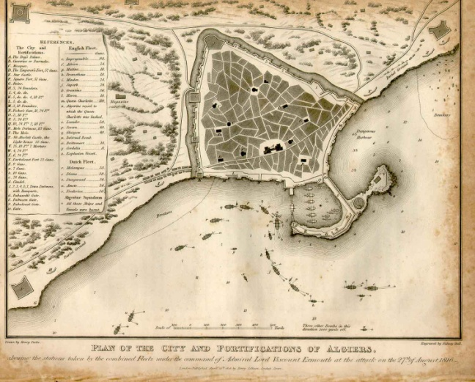

Si, contrairement à l’idée répandue, ce ne sont pas les ottomans qui ont construit la Casbah originelle, ce sont toutefois eux, qui après l’avoir fortifiée, en édifiant une nouvelle Casbah (citadelle/forteresse), dotée d’une batterie de canons, sur le point culminant de la médina (118 m.) par rapport au niveau de la mer, appelée ‘’topanet el Kelaa’’ (la batterie de la forteresse ou la citadelle), l’ont sensiblement développé durant leur présence. C’est cette même citadelle, qu’on n’appellera plus Casbah, qui deviendra en 1817, le palais du Dey ou Dar Sultane, qui abrita le fameux « coup de l’éventail »,(en réalité un vulgaire chasse mouches) qui fut occupée par le maréchal de Bourmont le 5 juillet 1830, après la reddition sans gloire, du Dey Hussein, dernier souverain de la Régence d’Alger.

C’est donc à partir de1830 (début de la conquête française), que la Casbah qui domine la médina, deviendra un toponyme générique, qui s’appliquera par la suite, à toute la Médina (ville en Arabe) d'El- Djazaïr, puis s’étendra à toutes les vieilles villes musulmanes, de l’Afrique du Nord.

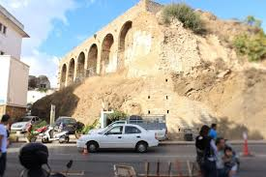
Dés l’occupation française, les remparts qui protégeaient la Casbah, ainsi que le haut et le bas de la cité ont été démolis, pour créer de larges rues. De nos jours, il ne subsiste que quelques vestiges épars dans le haut de la Médina, que ses habitants appellent el Djebel (Colline), par opposition à la ville basse, désormais délimitée par les larges rues percées par l’armée française, nommée el outa (la plaine ou le pied de la colline). C’est cette partie basse, véritable cœur, politique (avec El Djenina, siège du palais des Deys à jamais disparu, hormis Dar Aziza bent el Bey), du négoce (avec les rues commerçantes Bab Azoun et Bab el Oued et les marchés spécialisés), religieux (présence d’un nombre impressionnant de mosquées) , social (fondouks et hammams) et enfin, résidentiel (palais et habitations), qui fut en grande partie détruite à l’image d’édifices prestigieux comme le palais El Djenina , la mosquée Mezzo Morto, ou encore Djamaa Ketchawa qui fut démoli pour reconstruire à son emplacement une cathédrale . Certains édifices échappèrent miraculeusement à la fureur des démolisseurs à l’exemple de Dar Mustapha Pacha, Dar Souf, Dar Hassan qu’occupèrent l’armée ou l’administration coloniale, Dar Khedaoudj el Aamia, ou encore Dar Aziza déjà citée. D’autres furent modifiés à l’instar de Djamaa el Kebir datant de la période almoravide, alors que Djamaa Sghir ne dut son salut qu’à l’intervention in extremis, d’un colonel de Génie.
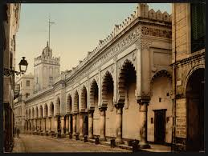
C’est donc un duel de titans que la Medina a de tous temps livré et continue de livrer,tour à tour, contre le bouleversement urbanistique et sociétal opéré par les troupes françaises, puis, face au surpeuplement et à l’indigne traitement de l’homme. C’est dans ces conditions que le gout pour la tragédie prend son ampleur, rendant toute intervention comme un acte quasi sacrilège, accuse Djamel Azzi, dans un hommage à Momo, s’adossant au constat sans concession, du prémonitoire poète, qui se plaignant du silence des pierres , habituellement bavardes, alors que les patios ne sont plus que des ombres voulues, et qui avait en son temps, promis que s’il lui arrive d’écrire sur la Casbah, sa plume déborderait de larmes de partout.

La vieille cité au lacis de ruelles inextricables à flanc de colline, qui regarde toujours insolemment la mer, constitue à l’évidence un type unique de médina. Quand on l’arpente, hormis ses quelques sillons dans sa partie basse et plane (El outa), survivance mémorielle de la colonisation française, la Casbah longtemps drapée d’un voile pudique, comme si elle voulait soustraire au regard scrutateur des « beranis » (étrangers) ses vicissitudes, nous laisse enfin découvrir le charme désuet d’une médina authentique, affligée et héroïque à fois, épave d’un bonheur perdu certes, mais paradoxalement plus séduisante que jamais. Depuis un certain temps en effet, la mystérieuse et ésotérique Casbah, suscite une curiosité irrépressible déguisée en ferveur pulsionnelle. Des centaines de visiteurs serpentant régulièrement les ruelles en pente où s’invitent parcimonieusement les faisceaux de lumière, déambulent dans ses dédales drapés d’un obscurcissement mystérieux. On peut les voir par grappes, forcer leurs pas exténués dans les marches abruptes, s’aventurer hardiment dans les ténébreuses et étroites venelles finissant souvent en cul de sac, admirer les encorbellements dévoilant les thuya imputrescibles ou les minuscules moucharabiehs, sentinelles tutélaires des traditions de cette mythique cité, lieu de vie aux arabesques capricieuses, mais non moins sémillante, en dépit des sommations du temps et du mauvais traitement de l’homme.
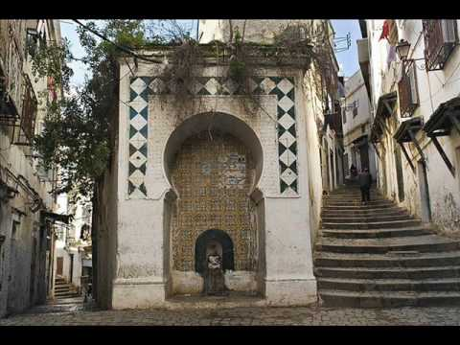
Comment en effet, ne pas ressentir un sentiment d’impuissance face à cette tragédie que sont les bâtisses en ruine qui enfouissent des bribes de l’histoire éternelle de la Casbah, inscrite dans ses murs effondrés à jamais. Les constructions encore miraculeusement debout, témoignent d'une authenticité remarquable, aussi bien au niveau de la forme et de la conception, des matériaux de construction (briques en terre crue, enduits de terre et à la chaux, pierre et bois) que de l'utilisation (habitation, commerce, culte) et des traditions populaires. Ce qui fit dire à Le Corbusier, qui ne cachait pas son admiration :
"Construisant leur casbah, les anciens avaient atteint au chef-d'œuvre d'architecture et d'urbanisme"
Dés qu’on pénètre dans une douira (petite maison), l’effet d’envoutement est immédiat : les décorations d’intérieur souvent ordonnées autour d’un patio, entouré de colonnes torsadées en marbre ou en stuc, rendent compte à quel point la Casbah, est un exemple éminent d'un habitat humain traditionnel représentatif de la culture musulmane profondément méditerranéenne, synthèse de nombreuses traditions et cultures.

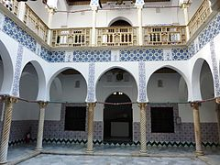
Et si la Casbah est si mal en point, avec ses béances arasées et ses murs éventrés, c’est aussi, parce qu’elle a perdu un élément essentiel de son ADN qui lui donnait ce cachet unique. Je fais allusion à sa population et en particulier ses artisans. Ils ne sont plus que quelques uns qui, vaille que vaille, continuent à travailler indifféremment, avec les mêmes outils que ceux de leurs parents en tentant de pérenniser un legs évanescent.
Comment en sommes nous arriver là ? Même si avec l’arrivée des troupes françaises en 1830, la Casbah avait perdu près du 1/3 de sa population, parmi lequel ses meilleurs artisans, ce n’est que quelques années après l’indépendance que les derniers détenteurs des corps de métiers ancestraux, abandonnent, eux aussi, progressivement la Casbah.
Lorsqu’on va à la rencontre de la Casbah, on se rend compte à quel point la quasi disparition du paysage des artisans, réduit nos traditions et coutumes à l’état de chroniques nostalgiques.
Que reste t-il des ateliers d’ébénistes, dont les effluves flottantes des planches en bois fraichement débitées, embaumaient l’air à des dizaines de mètres à la ronde, sculpteurs esthètes de meubles néo mauresque, spécifiques aux dimensions de la ghorfa (chambre) à l’image de la scampla (sellette octogonale), meyda (table basse pour les repas) ou encore sandouk laaroussa ( coffre à linge dit la mariée), aux couleurs chatoyantes.
Que sont devenus les dinandiers, ces artisans artistes, dont les bruits de marteau sur le cuivre meublaient l’atmosphère, transformaant comme par enchantement, une simple feuille de cuivre en plateau (sni), en mahbes (pot), ou en m’rache (aspersoir), m’reque (ustensiles pour le hammam), ornés de motifs décoratifs d’une esthétique sans égale.
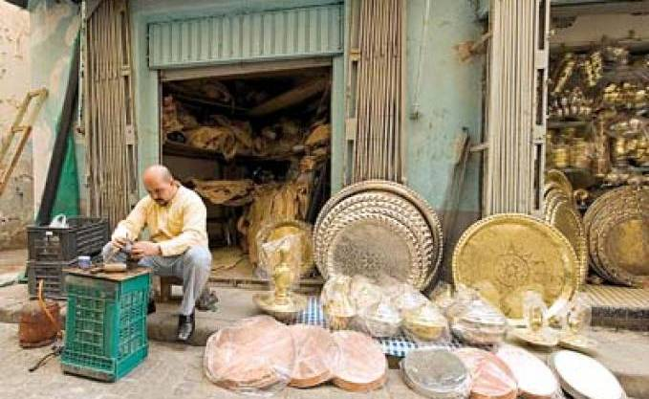
Où sont les haffafs (coiffeurs), dont la minuscule échoppe était un lieu de sociabilité exclusivement masculin, où les clients et habitués passaient le temps et en revue, les dernières nouvelles de la Casbah, au même titre que la Qahwa traditionnelle ( café maure) où l’on rencontrait autrefois, un homme portant sur le revers de son oreille, un brin de menthe, signe odorant qu’il avait une fille à marier ; des codes et coutumes pudiques , véritables techniques de communication et d’information
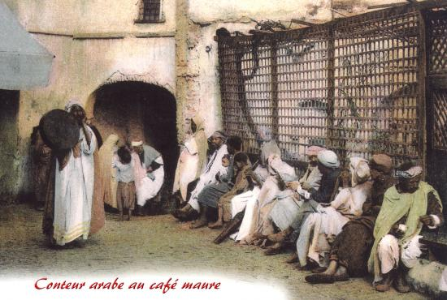
La gente féminine avait elle aussi son univers, interdit aux hommes. Le hammam (l’après midi) était l’endroit par excellence pour repérer une jeune fille à marier ou tisser des alliances, alors que le stah (terrasse de la maison) était versé à la chronique mondaine et aux potins jabotés par les jeunes filles, sans oublier la fameuse bouqala, cette prière ou souhait, sous forme de poésie.
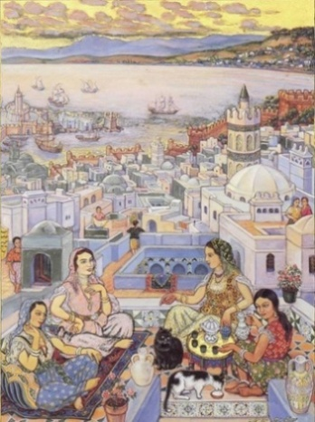
La rue (Zenqa) était peut être le seul espace de sociabilité mixte, où se côtoyaient les femmes voilés du Haïk laissant apparaître leur pantalon bouffant différent de celui de l’intérieur, « les Biskris, porteurs d’eau revenant de la fontaine, leurs vases de cuivre sur l’épaule, les petits cireurs, les marchands ambulants proposant sucreries d’amandes, beignets, oranges, pastèques,…des ânes chargés de tout et n’importe quoi… »(Monlau Jean). La plupart de ces rues portaient des noms évoquant quelquefois les activités des corps de métiers exercés.
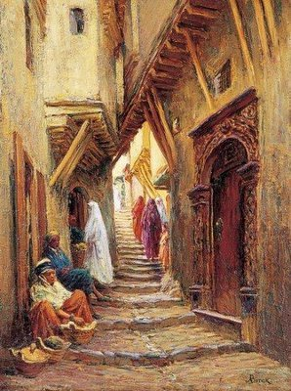
Mais d’autres qui se caractérisaient par leur étroitesse, portaient des alias qui ne manquaient pas d’humour. La rue du Nil par exemple, qui avait moins d’un mètre de largeur, était appelée Zenquet N’taânqou (s’enlacer), car deux personnes ne pouvaient se croiser sans que leurs lèvres ne se frôlent.
La Casbah c’était aussi ses poètes, ses chanteurs, ses acteurs, nés ou ayant grandi à la Casbah qui ont fait leur premiers pas d’artiste en herbe, dans les cafés orchestres de la Casbah, ancêtre des café théâtres français. Ces cafés faisaient appel à des chanteurs qui animaient des soirées, accompagnés d’un orchestre dont les musiciens autodidactes, se formaient au contact de leurs aînés. L’exemple le plus emblématique était celui de Hadj M’hamed El Anka, le maître du chaabi, musique typique et symbolique de la Casbah, qui a fait son apprentissage avec Cheikh Nador. Et que dire de Mohand Iguerbouchene à la destinée incroyable, grâce à une rencontre fortuite avec le comte écossais Fraser Ross . Ce dernier, séduit par le potentiel du jeune Mohand alors âgé de 15 ans, le conduira à Manchester où il intègre le Royal Northern College of Music en 1922, puis à Vienne. A 18 ans à peine, il donnera son premier concert de musique symphonique.
Au même titre que le café maure pour les hommes et les terrasses des maisons et les hammams pour les femmes (l’après midi), la fontaine publique a été, elle aussi, une sphère de convivialité et d’échanges, des gens du quartier, qui venaient pour remplir les cruches d’eau (au sens propre et figuré), discuter et s’informer sur les dernières nouvelles. Les fontaines qui portaient un nom de personnage célèbre, souvent saint ou pieux donateur (Aïn Sidi Mohamed Cherif, Aïn Cheikh Hussein…) ou d’une évocation ( Aïn Adjadjeul (fontaine des veuves), Aïn el Hamra (fontaine rouge), étaient généralement construite dans l’enfoncement d’un mur en faïences avec comme motifs des arabesque poychrome, agrémenté d’un arc plein cintre. Aucune fontaine ne ressemblait à une autre. Chacune d’elle qui se singularisait par son architecture et ses motifs décoratifs d’une rare splendeur..
Si les ottomans ont laissé un legs incontestable à la Casbah c’est bien celui de la cuisine et pâtisserie, aux noms évocateurs « Sder chaba aala mraya »( la poitrine de la belle jeune fille sur un miroir), « Sekrane tayeh fe droudj », (l’ivrogne chutant dans les escaliers), « Chentouf el aazeb » (collier du célibataire), « Oudinet el qadi » (oreilles du juge), « Boussou la t’messou » (embrasse le sans le toucher), « Kardoune Aziza » (ruban enserrant les chevant long de Aziza), qui ont tous une histoire aussi délicieuse à écouter que le met à consommer.
Voila pourquoi plus qu’un quartier, la Casbah, était un véritable état d’esprit.
Même si on prétend que l'on ne naît pas Casbadji mais qu'on le devient, il n'en demeure pas moins que seuls les détenteurs des récits de la vie dans la Casbah dont la majorité vit éparpillée loin de ses remparts fissurés sont encore en mesure d'entretenir par le verbe les derniers souffle de la cité agonisante, afin de la maintenir vivante parmi ceux qui s'en revendiquent..
Toutes ces histoires et anecdotes à propos de la Casbah classée au patrimoine de l’humanité par l’UNESCO en 1992, ne doivent pas nous faire oublier qu’elle est, un lieu de mémoire autant que d’histoire ; car la Casbah est un précieux témoin de l'histoire de l'Algérie. Ancien sanctuaire de corsaires à l’époque de la Régence, puis foyer de la contestation nationaliste pendant la guerre d’indépendance, durant laquelle la Casbah fut le théâtre d’une âpre résistance de combattants du FLN aidés par la population, aux parachutistes français, enfin, repaire d’islamistes durant les années noires, la Casbah porte encore en elle, les stigmates de son passé qui raconte le destin tourmenté de l’Algérie toute entière.
Farid GHILI
Lions Club AlgerEl Bahdja
Administrateur du groupe HPA
Histoire et Patrimoine de l’Algérie

